Cangrejo de río azul
Creado el: 06/2019 por la Organización Nacional de la FFA

Resumen del video de SAE: Lilly nos lleva a recorrer su programa de experiencia agrícola supervisada (SAE) trabajando en el laboratorio con cangrejos de río azules. Nos muestra sus tareas y obligaciones diarias como también los inconvenientes que tiene con los cangrejos.

Objetivos de aprendizaje del estudiante:
Luego de completar estas actividades, los estudiantes...
- Describirán las tareas que se realizan en una SAE acuática de laboratorio.
- Identificarán los inconvenientes en un proyecto SAE de asociación.
- Crearán un afiche para mostrar los resultados sobre cómo los animales tienen ese color.
- Compararán y contrastarán cómo los animales y las plantas tienen ese color.

Tiempo requerido: 60 minutos
Recursos:
- “Lilly Richello – SAE – Blue Lobster”, https://vimeo.com/300298592

Equipos e insumos necesarios:
- Una copia de la hoja de trabajo “¿Por qué los cangrejos son AZULES?” para cada estudiante.
- Una copia de la hoja de trabajo “¿Cómo tiene ese color?” para cada estudiante.
- Acceso a Internet para reproducir el video en tiempo real o para insertarlo en un PowerPoint con anticipación.
- Acceso a Internet para que los estudiantes realicen la investigación.
- Papel y colores para hacer el afiche.

Este plan de estudios rápido también sirve como parte de:
- Una lección/unidad de SAE.
- Una lección de acuacultura.
- Una lección de ciencias botánicas.

Estas actividades están alineadas con los siguientes estándares:

Precepto de la FFA
- FFA.PL-A.Acción: Asumir la responsabilidad y tomar las medidas necesarias para lograr los resultados deseados, sin importar cuál sea el objetivo o la tarea en cuestión.
- FFA.PL-C.Visión: Visualizar el futuro y cómo llegar allí.
- FFA.PL-E.Conciencia: Comprender la visión, la misión y los objetivos personales.
- FFA.PL-F Mejora continua: Aceptar la responsabilidad del aprendizaje y el crecimiento personal.
- FFA.PG-I.Crecimiento profesional: Asumir la responsabilidad de adquirir y mejorar las habilidades necesarias para el éxito profesional.
- FFA.CS-M.Comunicación: Interactuar de manera efectiva con otras personas en entornos personales y profesionales.
Núcleo común: hablar y escuchar
- CCSS.ELA-Educación.SL.9-10.1 Iniciar y participar de manera efectiva en una variedad de discusiones colaborativas (individuales, en grupos y dirigidas por maestros) con diversos socios sobre temas, textos y problemas de los grados 9.º-10.º , basándose en las ideas de los demás y expresando las ideas propias de forma clara y persuasiva.
- CCSS.ELA-Literacy.SL.9-10.2 Integrar múltiples fuentes de información presentadas en diversos medios o formatos (por ejemplo, de manera visual, cuantitativa, oral) evaluando la credibilidad y precisión de cada fuente.
Prácticas para prepararse para las carreras AFNR
- CRP.04. Comunicarse de forma clara, eficaz y con una razón. Las personas preparadas para una carrera comunican pensamientos, ideas y planes de acción con claridad, ya sea mediante métodos escritos, verbales o visuales.
- CRP.10. Planificar la educación y la carrera profesional alineadas con las metas personales. Las personas preparadas para una carrera profesional se apropian personalmente de sus propias metas educativas y profesionales, y actúan regularmente basándose en un plan para alcanzar estas metas.
Asociación para las habilidades del siglo XXI
- Comunicación
- Iniciativa y autodirección
- Liderazgo y responsabilidad

Plan de estudios:
- Pregunta de presentación: Enumere todos los animales acuáticos que pueda en un minuto.

- Introducción: Lea las respuestas de los estudiantes a la pregunta de presentación. Ahora que identificó todos los animales acuáticos que pudo, vamos a mirar un video corto de un estudiante de SAE criando un animal acuático específico: el cangrejo de río azul.

- Actividad:
  - Todos los estudiantes necesitan una copia de la hoja de trabajo “¿Por qué los cangrejos son AZULES?” Pídales a los estudiantes que vean el video “Lilly Richello – SAE – Blue Lobster” (https://vimeo.com/300298592) y que respondan las preguntas adjuntas.

  - Cada estudiante necesitará una copia de la hoja de tareas “¿Cómo tiene ese color?”
Parte 1: Divida a los estudiantes en cuatro grupos y asígneles uno de los siguientes elementos:
- Cangrejo de río azul
- Cangrejos tradicionales de color marrón
- Zanahorias púrpuras
- Coliflor púrpura/amarillo
Los grupos trabajarán juntos para investigar el elemento dato y determinar cómo tiene ese color y cómo se cultiva o cría. El estudiante puede registrar sus resultados en el espacio asignado en la hoja de trabajo.

Parte 2: Los grupos crean un afiche que muestra su información. Los grupos pueden hacer un afiche tradicional o usar Canva (www.canva.com) para crearlo en línea.

Parte 3: Los estudiantes participarán en un recorrido por una galería en el salón de clase para aprender sobre los elementos que los les fueron asignados. Los estudiantes registrarán notas en la hoja de trabajo.

- Seguimiento: Al terminar la actividad, invite a los estudiantes a comparar y contrastar los elementos mencionados en la actividad.

- Subir de nivel: Para aprovechar más esta lección, pida a los estudiantes que intenten criar/cultivar uno de los elementos mencionados en la actividad o diseñar un proyecto de feria de Agrociencia sobre ellos. Para obtener más información sobre la visita a la feria de Agrociencia, visite FFA.org/participate/awards/agriscience-fair/.

- Boleto de salida: Haga que los estudiantes completen la ficha de la actividad 3-2-1. Los estudiantes identificarán tres cosas que aprendieron, dos cosas que encontraron interesantes y harán una preguntan que aún tengan.

¿Por qué los cangrejos son AZULES?
Alineada con los siguientes estándares:
FFA.PL-A; FFA.PL-C; FFA.PL-E; FFA.PL-F; FFA.PG-I; FFA.CS-M; CCSS.SL.9-10.1; CCSS.SL.9-10.2; CRP.04; CRP.10

Instrucciones:
Respondan las siguientes preguntas mientras miran el video “Lilly Richello – SAE – Blue Lobster”. El video se encuentra disponible en https://vimeo.com/300298592.
¿A cuántos cangrejos cuida Lilly?
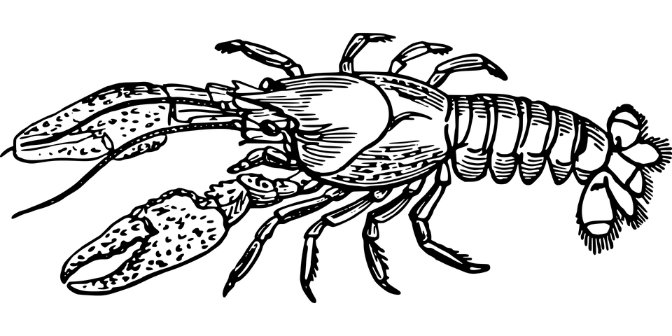
¿Cuál es la SAE de Lilly?
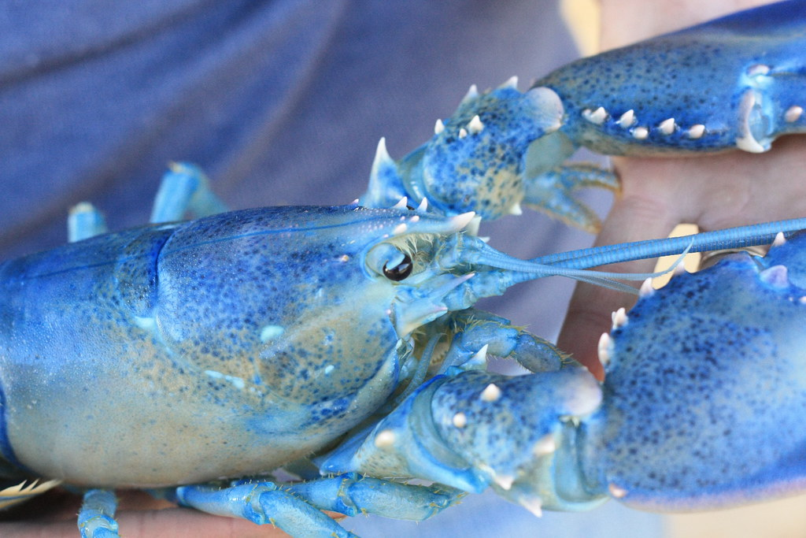
¿Cuáles son las tareas diarias de Lilly?

¿Cuáles es el mayor desafío de Lilly con esta SAE?
¿Cómo supera este desafío?
¿Por qué es tan importante esta SAE?

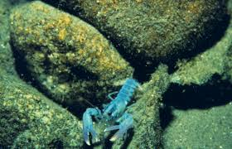
¿Qué consejo le daría Lilly a una persona que busca una SAE que sea a su medida?
¿Cómo tiene ese color?
Alineada con los siguientes estándares:
FFA.PL-A; FFA.PL-C; FFA.PL-E; FFA.PL-F; FFA.PG-I; FFA.CS-M; CCSS.SL.9-10.1; CCSS.SL.9-10.2; CRP.04; CRP.10

Instrucciones:
Parte 1: Trabaje con los miembros del grupo para investigar el tema dado. Marque con un círculo el tema a continuación. La información para identificar a continuación incluye cómo tiene ese color y cómo se cultiva o cría. Registre sus resultados en el espacio provisto para ello.

Cangrejos de río azul Cangrejos tradicionales de
color marrón

Zanahorias púrpuras Coliflor púrpura/amarillo

INVESTIGACIÓN

Parte 2: Trabajará con el grupo para crear un afiche que muestre su información. El grupo puede hacer un afiche tradicional o usar Canva (www.canva.com) para crearlo en línea Use la rúbrica siguiente para que lo ayude en la creación de su afiche.

Categoría | 5 | 4 | 3 | 2
Elementos necesarios | El afiche incluye los elementos necesarios e información adicional. | En el afiche se incluyen todos los elementos necesarios. | En el afiche, se incluyen todos los elementos necesarios, excepto uno. | Faltan varios elementos necesarios.
Etiquetas | Todos los elementos de importancia presentes en el afiche están bien rotulados con etiquetas que pueden leerse a 3 pies de distancia como mínimo. | Casi todos los elementos de importancia presentes en el afiche están bien rotulados con etiquetas que pueden leerse a 3 pies de distancia como mínimo. | Varios los elementos de importancia presentes en el afiche están bien rotulados con etiquetas que pueden leerse a 3 pies de distancia como mínimo. | Las etiquetas son demasiado pequeñas para verlas o no se rotulan elementos importantes.
Gráficos. Importancia | Todos los gráficos se relacionan con el tema y hacen que este sea más fácil de entender. | Todos los gráficos se relacionan con el tema y en su mayoría hacen que este sea más fácil de entender. | Todos los gráficos se relacionan con el tema. | Los gráficos no se relacionan con el tema.
Atractivo | El afiche es muy interesante en términos de diseño, disposición y prolijidad. | El afiche es interesante en términos de diseño, disposición y prolijidad. | El afiche es bastante interesante en términos de diseño, disposición y prolijidad. | El afiche está desordenado o muy mal diseñado. No es interesante.
Gramática | No hay errores gramaticales/mecánicos en el afiche. | Hay 1 o 2 errores gramaticales/mecánicos en el afiche. | Hay 3 o 4 errores gramaticales/mecánicos en el afiche. | Hay más de 4 errores gramaticales/mecánicos en el afiche.

Nombre del estudiante: ________________________________________________

Cantidad total de puntos de 25:______ x2= __________________

Ficha de la actividad 3-2-1

 | Tres cosas que aprendí:
 | Dos cosas que encontré interesantes:
 | Una pregunta que aún tenga:

RESPUESTA: ¿Por qué los cangrejos son AZULES?
Alineada con los siguientes estándares:
FFA.PL-A; FFA.PL-C; FFA.PL-E; FFA.PL-F; FFA.PG-I; FFA.CS-M; CCSS.SL.9-10.1; CCSS.SL.9-10.2; CRP.04; CRP.10

Instrucciones:
Respondan las siguientes preguntas mientras miran el video “Lilly Richello – SAE – Blue Lobster”. El video se encuentra disponible en https://vimeo.com/300298592.
¿A cuántos cangrejos cuida Lilly?
490
¿Cuál es la SAE de Lilly?

Criar y cuidar cangrejos de río azules
¿Cuáles son las tareas diarias de Lilly?

Alimentar y mantener básicamente a los cangrejos

¿Cuáles es el mayor desafío de Lilly con esta SAE?

La comunicación con su socia ya que no se ven en forma periódica
¿Cómo supera este desafío?

Se dejan notas en el laboratorio para asegurarse de que se lleven a cabo todas las tareas
¿Por qué es tan importante esta SAE?

Las respuestas pueden variar.
Ejemplo: La comunicación es una habilidad que utilizará en su carrera futura y, cuando se cuida a seres vivientes, es fundamental tener una buena comunicación para asegurarse de que tienen todo lo que necesitan.

¿Qué consejo le daría Lilly a una persona que busca una SAE que sea a su medida?

Que investigue

